**服務簡介**

1. 主辦及指導單位：

【主辦單位】臺北醫學大學飛洋國際服務團

【指導單位】臺北醫學大學學生事務處課外活動指導組

臺北醫學大學公共事務處

臺北醫學大學醫學院醫學系分子寄生蟲暨熱帶疾病學科

臺北醫學大學附設醫院

臺北市立萬芳醫院（委託臺北醫學大學辦理）

衛生福利部雙和醫院（委託臺北醫學大學興建經營）

1. 服務地點
2. 暹粒省
3. CTEP (Cambodia Taiwan Education Programme)

CTEP 是台灣至善文教協會為柬埔寨青少年推出的教育計畫，目的是深入偏 鄉、落地服務，免費提供電腦、英文、中文教育。最開始在 2010 年 7 月，CTEP 在柬埔寨提供學童營養午餐；當認清楚救濟不能救貧、教育才能脫貧之後，2011 年 7 月，設立「柬埔寨台灣教育中心」在暹粒市，開辦城區教育；一年後，CTEP 開始縮減城區教育，全力發展偏鄉教育，先從不斷的挫折中摸索出一套"偏鄉教育發展模式"，再藉此成功地複製開班作業，將教育中心的數量在兩年自開始的 2 所擴增至 20 所。迄 2014 年 12 月底的四年餘期間，已累積有 9,000 位學生入學，其中 6,000 餘位學生結業，另有 1,700 位的電腦、英文及中文班學生正就學中。每位學生都必須扎扎實實的完成 12 週、每週 5 天、每天 1~1.5 小時的基礎電腦、簡易英文或中文課程，才能領取結業證書。

CTEP 的教育理念是「電腦啟蒙、外語除盲」，因為英文是國際語言、電腦是文明工具；CTEP 特別著重「電腦啟蒙教育」，因為數位落差造成 21 世紀貧富落差，擁有電腦技能能幫助就業，進而改善生活。CTEP 不屬於任何宗教團體、國際組織、企業財團或政府機構，在台灣沒有人事、房租及差旅費用，在柬埔寨不施財物救濟、不建置校舍及其他固定資產，將有限的資源全數投入教育。先後有 50 餘位來自台灣、馬來西亞及中國大陸的志工熱情投入，另有 30 位柬籍教師深根在各偏鄉教室授課。

1. 郊區村落
2. 孤兒院 Hannah＇s Hope Children’s Home
3. 馬德望省
4. 四間小學

Kon Ka-ek Elementary School

Dontri Elementary School

Tuol Prum Muoy Elementary School

Poupir Elementary School

1. 健康中心

**專案理念:永續發展目標（SDGs）**

隨著2000 年世界189 國所共同制定的8 項「千禧年發展目標（Millennium Development Goals, MDGs）」於預計的 2015 年計畫終止後。聯合國發展計畫署(United Nations Development Programme, UNDP)有感於過去各國所達成的各項成果仍可有繼續進步的潛力，故於 2015 年 9 月的聯合國會議中，以延續過去的 8 項千禧年發展目標成果為奠基，正式訂定未來 15 年的永續發展目標（Sustainable Development Goals, SDGs），包含了 17項目標（Goals）及 169 項細項目標（Targets）。

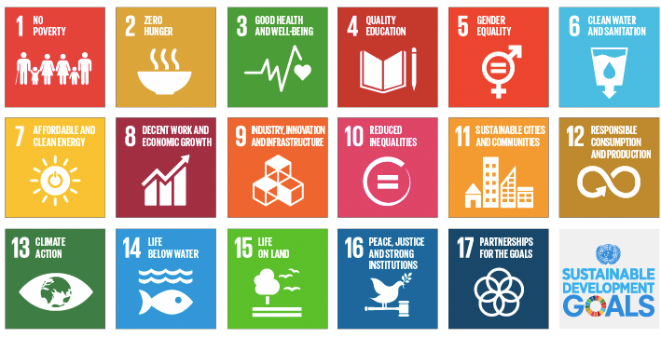

飛洋國際服務團身於全球志工服務圈的一員，於過去幾年來，皆致力於朝向 SDGs 所包含的第三項(Good Health And Well-Being, 健康與福祉)、第四項(Quality Education, 教育品質)和第六項(Clean Water and Sanitation)三大目標為專案制定主軸，期望能在未來 2030 年計畫終止前， 共同為世界服務發展努力。以下便簡介 SDGs 與今年專案計畫之呼應項目：

* 1. GOAL 3, Good Health And Well-Being, 健康與福祉

我們嘗試執行以各級學校、健康中心為委託單位發放簡易醫療包至各家戶，預期柬埔寨民眾在受傷的第一時間，並能及時得到最簡易的醫療照護， 自行為傷口消毒、包紮，降低因感染而造成惡化的風險。

* 1. GOAL 4, Quality Education, 教育品質

自柬埔寨服務隊創隊以來，Train The Trainer (TTT)便是我們主力的專案之一。與負責當地種子教師培訓的 CTEP 組織合作下，我們將本身的醫學專長，以 PPT、預錄 YOUTUBE 影片、實地示範演練等三種方式，於 2 日的工作營中教授給當地種子教師，並於隔日要求種子教師實際教學，以檢驗其學習成效。每次工作營結束後也將有回饋機制，一方面是聽取教師對於我們教學的回饋，另一方面也從他們的回應修改下次的教學內容。

* 1. GOAL 6, Clean Water and Sanitation, 潔淨水源與衛生促進

我們將與柬埔寨當地協助興建水源過濾器的 NGO 合作，期在村莊與學校搭建過濾器，並教導當地民眾如何維護使用，提供更乾淨衛生的水源。

**專案計畫**

一、 Train The Trainer (TTT) 計畫

1.背景分析：

2015 年 2 月第一次深入柬埔寨王國，以觀察者的身份來感受柬埔寨，深入瞭解柬埔寨的歷史、地理、文化、健康、醫療、困境，找尋可能未來可以施力與合作的據點，過程中，發現柬埔寨當地的小學，因為師資或是教室的不足，通常會將學生依照年級分成上午或下午上課，上課時間並不固定，時常臨時更改上課時間，教師的素質也參差不齊。然而， 在我們的衛教過程中，發現因為語言不通的問題，所以必須透過翻譯傳達，因此與小朋友之間多了一層隔閡，許多的教學方法也會因為翻譯的關係，大打折扣。另外，我們發現許多團體進來時會帶進各項資源(人力、經費……等)，離開的時候， 資源也會全部帶走，其中最重要的是人力資源無法留在偏遠地區，造成偏遠地區的狀況很容易在資源撤出之後，短期之內就會恢復原狀，甚至還會造成一些不良影響。

因此，我們認為偏遠地區的資源必須「在地化」，讓偏遠地區長出自己的力量，這樣的力量才不會因為資源離開而被帶走，這樣的力量才是真正社區的力量，才能在社區生根，並解決偏遠地區師資缺乏的問題。

2.目的：

(1). 透過偏鄉教師，打破語言隔閡

透過 TTT 衛教的方式補足語言上的隔閡，解決我們無法長期駐紮當地的問題，更可以在我們前往柬埔寨短短的兩週時間內，達到最大的效益，就像樹狀圖一樣，一直分支出去，將觸手延伸到許多資源不足的村落，形成永續經營的模式。

(2). 透過 CTEP，資源留在當地

我們會將教具、海報、手冊、電子檔案、影音檔留在 CTEP，除了上課老師可以使用外，沒來上課的老師也能從影音檔學習。

(3). 衛生教育

藉由醫學大學的背景，與柬文教具小卡的輔助，希望能將更多衛教知識帶給偏鄉教師， 再由偏鄉教師傳授給更多當地的學生，使更多人受教育，最後改善他們的生活品質， 減少接觸細菌和寄生蟲的機會，降低感染率。除了提供衛教內容，我們也提供教學方法，讓老師上課模式更加多元

3.對象：25 位偏鄉種子教師

4.地點：CTEP

5.課程

(1). 衛教成果檢測計畫

(2). 寄生蟲衛教

(3). 常見疾病衛教

(4). 口腔衛教

6.活動紀錄

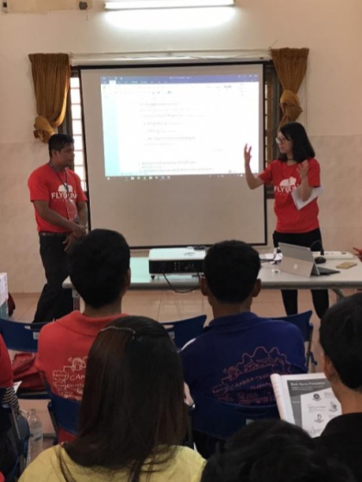 圖一、玩完 kahoot 後在檢討題目

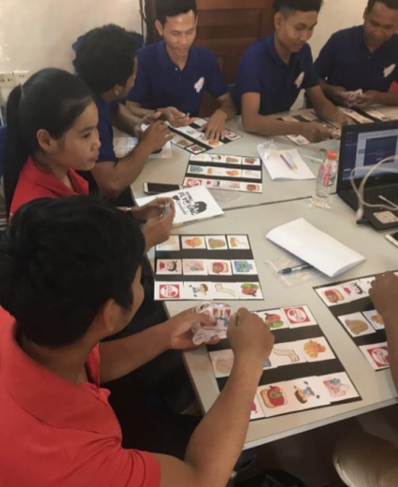 圖二、老師們兩兩在互相練習磁鐵教學

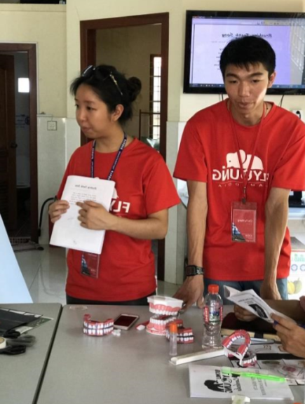 圖三、大家一同練習著刷牙歌歌詞

二、寄生蟲研究計畫

1.背景分析：

目前文獻指出，柬埔寨的寄生蟲透過鏡檢、染色及分子檢驗的方式篩檢，約有 18 種寄生蟲被發現，但在馬德望省的寄生蟲研究文獻稀少，在當地人士的幫忙之下我們團隊於 2015 年暑假開始，在馬德望省從事每半年(寒暑假)國小孩童腸道寄生蟲及頭蝨研究。

2016 年 8 月擴大至四間小學全校孩童執行頭蝨普查，同時給予一位孩童一支齒縫極密的梳子，搭配頭蝨衛教進行。以下是暑期初步統計的頭蝨感染率，頭蝨問題依舊嚴重。

|  |  |
| --- | --- |
| 學校 | 頭蝨感染率 |
| Tuol Prum Muoy Elementary School | 64.4 (94/146) |
| Poupir Elementary School | 56.7 (38/67) |
| Kon Ka~en Elementary School | 37.0 (88/238) |
| Dontri Elementary School | 57.4 (139/242) |
| Total | 51.8(359/693) |

2.目的：

(1). 透過一系列的衛生教育，協助孩童防治，降低寄生蟲對當地孩童健康之危害。

(2). 將研究成報給當地小學、健康中心，建議當地衛生相關組織對 於寄生蟲治療採取的後續處理方式。

(3).透過每半年一次的篩檢，檢視衛教成果

3.對象：每次約 400 位國小兒童接受腸道寄生蟲篩檢，頭蝨則是全校孩童接受篩檢

4.地點：馬德望省四間小學，金邊小學(接洽中)

5.研究計畫

(1).工作天數：12 個工作天（含 5 天採樣及 7 天檢查）

(2).樣本收集與檢驗程序：（糞便檢體乃為蠕蟲卵或原蟲囊體檢查之用）

1. 第一天：發放採集檢體用具、同意函及衛教
2. 第二天：收取同意函、收取孩童繳回之檢體，並使用 MIF (merthiolate iodine formaldehyde)技術作前處理
3. 初步結果分析（使用顯微鏡觀察檢體）

(3).頭蝨檢查

1. 第一天：發放同意函及衛教
2. 第二天：收取同意函、發給每位同意篩檢的孩童每人一隻梳子，並使用此梳子作篩檢。

(4).問卷調查

所有家長同意參檢測的國小孩童，在翻譯及當地老師的協助下，完成有關腸道寄生蟲及頭蝨感染危險因子的柬文問卷填寫，之後將以統計分析軟體進一步分析腸道寄生蟲及頭蝨感染與危險因子的相關性。

6.活動紀錄

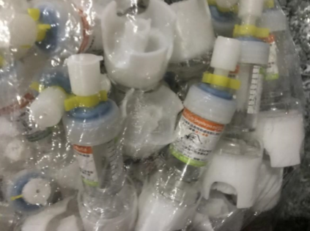 圖一、費檢盒

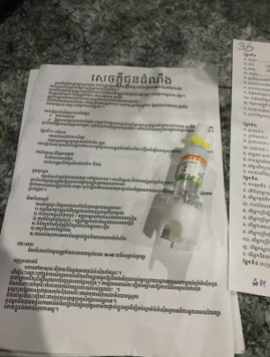 圖二、家長同意書

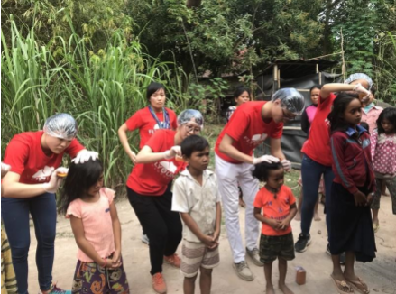 圖三、偏鄉梳頭蝨

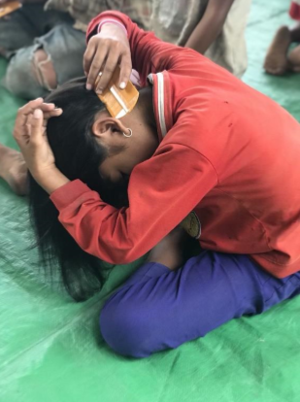 圖四、梳頭蝨的正確方法

三、水質淨化計畫

1. 背景分析

根據 WHO 2017 之報告，柬埔寨全國取得民生用水之普及率高達 91%，但

手部的清潔衛生普及率只有 15%，由此可懷疑是因為水質不佳所導致。又有鑑於之前負責水資源專案的團員分享，當地居民即便聽過淨水的概念，但大多仍採取生飲水的習慣，不認為不淨水會影響健康。礙於我們無法檢測當地水中是否含有病原蟲或細菌，提不出有說服力的證據支持水質和健康有強大關聯，因此上次提倡的煮水專案不見得被落實。此外，我們尚未找出導致他們不願意淨水的主要原因，唯有找出主因才能提出實際可行且長久之解決方法。

2. 專案目的

1. 找出導致不願意淨水的主因提出解決辦法
2. 檢視上次煮水專案之成效(煮水普遍率)
3. 檢測水質

3. 合作單位：馬德望四所小學

4. 執行地點：馬德望四所小學附近之村落

5. 專案對象：大人

6. 專案內容

1. 家訪

擴大家訪的家戶數及範圍，不局限於特別貧苦的家戶，以獲得較準確的居民普遍用水習慣。口頭訪問完成後，請問該戶人家是否願意讓我們採集不同水源各 2ml 當檢測樣本，前往取水處的過程順便觀察家戶環境，主要看裝飲用水之容器、飲用水之顏色、濾水器、廚房(觀察是否有燒水的可能)、廁所等。

1. 水質檢測

購買 3M 大腸桿菌測試片，將 1ml 的水源樣本滴上去，放置在35 度左右的環境培養一天，計算菌落數以反映該水源之受汙染程度，進而比較不同水源間受汙染程度之差異。

7.活動紀錄

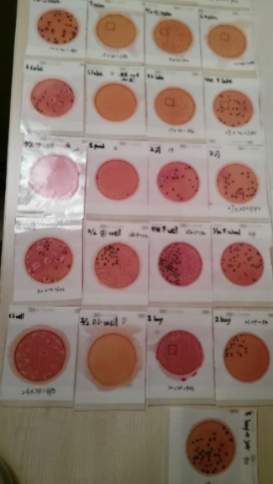 圖一、試驗結果

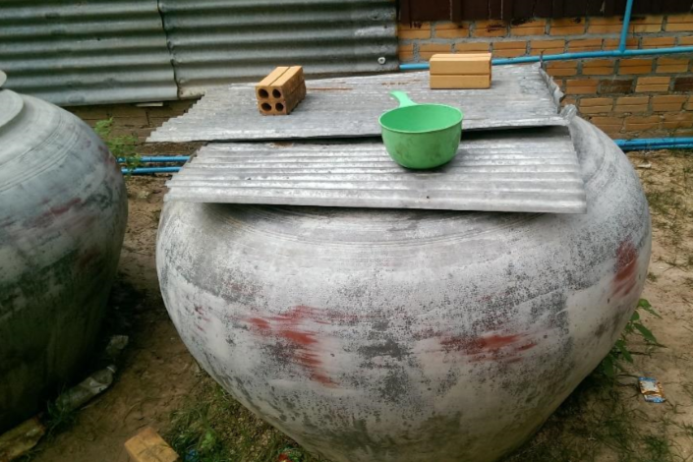 圖二、雨水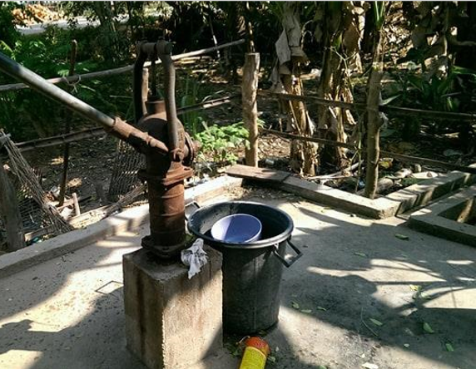 圖三、井水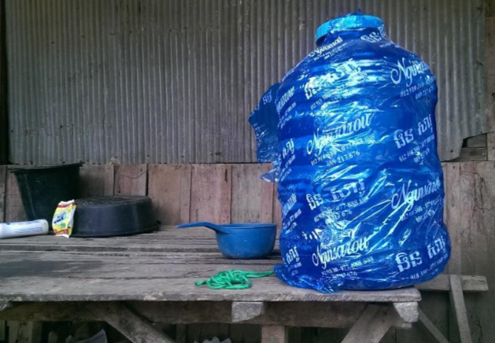 圖四、桶裝水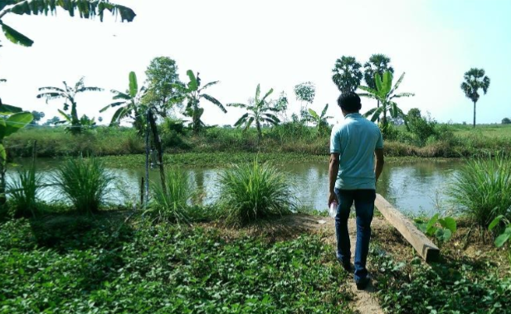 圖五、池塘

四、醫療包

1. 背景分析

透過 2015 年 2 月柬埔寨王國的探勘與第一次出隊之後，我們看到當地人民放任小傷口自行癒合不去多加做處理，也因此容易造成一些原先可以避免的感染。2017 年 3 月出隊期間發現當地燒燙傷情況嚴重，且無及時處理導致傷口癒合不佳之情況，因此希望擴大醫療包專案，藉由透過發放醫療包同時衛教傷口處理照護技術，搭配藥品材料介紹與發放對象資料建檔，長期追蹤當地居民傷口照護及醫療包使用情形，同時了解他們的傳統偏方之可行性，難道他們的方法都是錯誤的嗎？還是市我們強加自己的想法在不同的文化上？這是我們想了解的。

2. 目的

1. 降低較偏遠地區的民眾感染的風險
2. 在當地尋求替代物資
3. 研究了解當地傳統偏方的可行性和特點
4. 長期追蹤醫療包使用情形，將資源留在最需要的地區
5. 提升使用當地醫療資源的能力
6. 透過衛教手冊和小海報，讓醫療機構社工能夠隨時衛教

3. 合作單位

1. 各募資藥商及生技公司
2. 柬埔寨各參訪國小
3. 各健康中心及村落

4. 執行地點：

1. 暹粒省
2. 馬德望省小學及健康中心

5. 專案對象：

1. 學校/教師及校長
2. 健康中心/護理人員
3. 村落/村中長者

6. 專案內容：

1. 在當地的學校或是村落主要集會地點發放簡易醫療包，採取公開發放的方

式，利用在大家/學生面前發放給負責人，並且拍照

1. 對學校教師及當地居民進行傷口照護技術衛教及藥品知識衛教，並提供當地

相對應的同種藥品，供當地民眾對照參考

1. 進行家訪時，詢問受訪者當地常見的傷口及處理方法，與就近可以使用的醫

療資源

1. 建立各發放地點資訊(地點、人數、發放包數、負責人、各藥品使用剩餘數

量與消耗速率…)

1. 訪問當地藥局關於民眾購買藥品及衛材的習慣，並請其提出對於這些行為的

看法，紀錄後可以跟家訪時受訪者的說法做比對

1. 評估各發放地點使用醫療包的習慣以及消耗的情形，以利後續醫療包的募集

或是藥品衛材的補充

7.活動紀錄

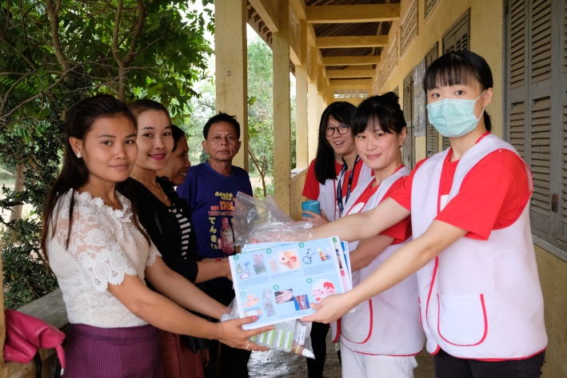 圖一、發放醫療包及衛教小海報

五、 垃圾處理計畫

1. 背景分析

柬埔寨缺乏環保的概念，在垃圾處理的方面幾乎是沒有在做資源回收。當地路上普遍的可以看到廢棄物、垃圾等等，而且人民也有燒塑膠的習慣。我們觀察到當地人民燒塑膠袋的習慣不但對身體有危害，對環境的空氣污染也非常嚴重。因此，我們除了想在當地宣導垃圾分類回收的概念，讓居民了解正確垃圾處理的重要性，也希望能與當地 NGO 組織合作，幫忙處理移除學校師生們分類好的垃圾。另外，也希望透過衛教讓當地人民得知燒塑膠對身體以及環境的負面影響，從改變生活習慣為出發點。

1. 目的
2. 短期：

在馬德望當地小學及暹粒偏鄉宣導垃圾處理的重要性。

在當地小學及家庭發放簡單的垃圾回收卡，並教導如何分類垃圾。改變當地居民生活習慣，少用塑膠袋。

參觀當地 NGO 組織及廠商

1. 長期：

與當地 NGO 和政府合作，建設定期收垃圾的系統服務當地居民定期有特定的時段燒垃圾

減少居民塑膠袋用量

1. 合作單位

(1).柬埔寨參訪之各小學與柬埔寨偏鄉地區衛生所。

(2).NGO 組織

1. Naga Earth Workshop
2. Plastic Free Cambodia in Siem Reap
3. Rehash Trash-Green Gecko Project
4. 執行地點:

(1).郊區村落

(2).孤兒院

(3).馬德望省四間小學

1. 專案內容

(1).在柬埔寨當地裝設並教導居民在垃圾分類上的知識以及方法。明確的告訴他們哪一種塑膠對生體造成的危害。

(2).宣導垃圾分類的必要性，並進行環境整潔衛教。

(3).聯絡當地 NGO 組織，了解在暹粒偏鄉及馬德望小學垃圾回收的可能性。

6. 活動紀錄

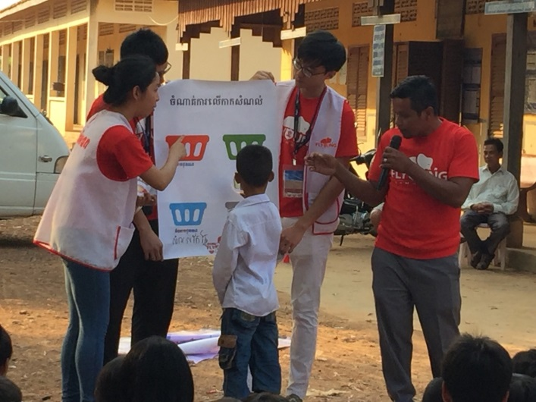 圖一、垃圾處理衛教